B&R compact servo motors with new multi-turn encoder

Safety encoders
The new inductive digital EnDat 2.2 encoders offer a wide variety of safety functions. These encoders also guarantee a very high level of control accuracy and are resistant to disturbances.

Motors in the 8LV series are available with a 40, 60 or 80 mm flange and cover a power range of 0.1 to 1.3 kW. Their compact dimensions make them the perfect choice for tight enclosures. These motors also have a direct gearbox mounting option.

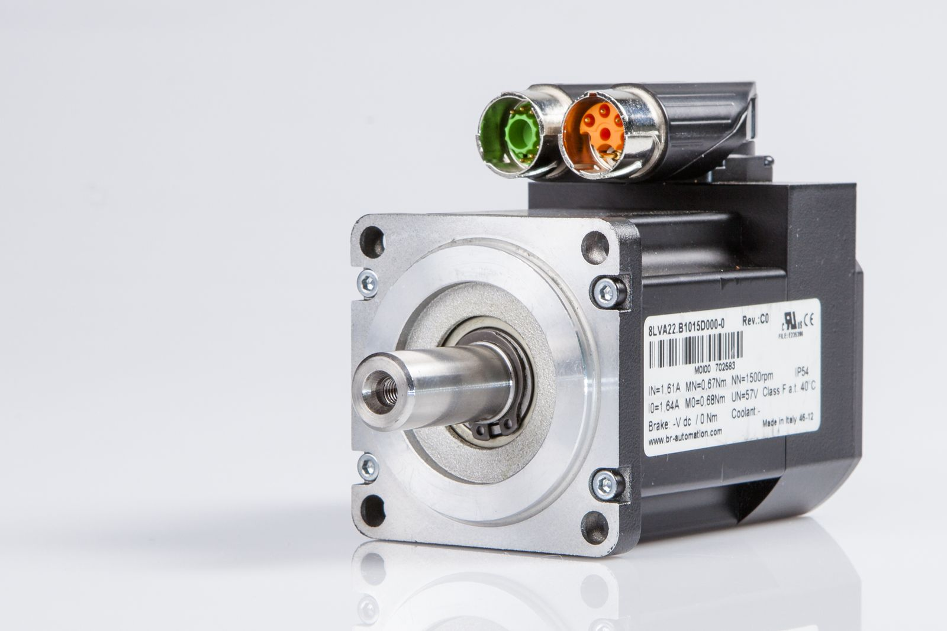
Their compact dimensions make B&R's compact servo motors the perfect choice for tight enclosures.

O B&R
B&R je inovativní společnost zabývající se automatizací se sídlem v Rakousku a sítí poboček po celém světě. Jako celosvětový lídr v oblasti průmyslové automatizace, B&R nabízí nejmodernější technologii s cílem poskytnout zákazníkům prakticky v každém odvětví kompletní řešení pro automatizaci strojů a procesů, řízení pohybu, HMI a integrovanou funkční bezpečnost. B&R neustále definuje trendy v oblasti průmyslové automatizace díky použití komunikačních standardů, jako je POWERLINK a openSAFETY, stejně jako mocného vývojového prostředí Automation Studio. Inovativní duch, který udržuje B&R v čele průmyslové automatizace je řízen závazkem ke zjednodušení procesů a překonáváním očekávání zákazníků.
Více informací najdete na www.br-automation.com

